 |  | 第 14周活动安排表
 |  | 2019年11月25日——11月29日
周主题 | 我来夸夸你
德育重点 | 养成好习惯：放好物（学习整理自己的衣物、学具和玩具，知道用完后放回原位。）
项 目 | 五大 领域 |  | 领 域 目 标
本周 幼儿 发展 目标 | 健康  与安全 |  | 学习脚跟走和蹲着走的动作技巧。
本周 幼儿 发展 目标 | 语言 |  | 练习用“一边……一边……”的句式来讲述自己经历的事情。
本周 幼儿 发展 目标 | 社会 |  | 知道同伴的长处，并能表达出来。
本周 幼儿 发展 目标 | 科学 |  | 科学：大胆探索脚丫的多种作用，体会其重要。
本周 幼儿 发展 目标 |  |  | 数学：学习6和7的形成。
本周 幼儿 发展 目标 | 艺术 |  | 音乐：感受三拍子的韵律感，学唱歌曲《两只小象》。
本周 幼儿 发展 目标 |  |  | 美工：用绘画的方式表现女孩的外部特征。
时 间 |  |  |  | 周一 | 周二 | 周三 | 周四 | 周五
一  日  活  动  安  排 | 上午 |  | 第 一 节 | 升旗仪式  评明星宝宝 | 科学：  可爱的  小脚丫 | 美工：  可爱的  小女孩 | 健康与安全：  小小卓别林 | 篮球活动
一  日  活  动  安  排 |  |  | 第 一 节 | 游戏活动
一  日  活  动  安  排 |  |  | 第 二 节 | 社会：  说说  我的好朋友 | 分区活动  （区角室） | 给力宝宝秀 | 音乐：  两只小象 | 分区活动
 |  |  |  |  |  | 数学：  小兔真棒 | 音乐：  两只小象
一  日  活  动  安  排 | 餐前阅读 |  |  | 观看图书 | 语言：  两件事情  一起做 | 讲故事 | 讲故事 | 语言：  两件事情  一起做
一  日  活  动  安  排 | 下 午 |  |  | 户外活动 | 体育活动：  踢纸球  （一日活动P126） | 户外活动：  绕树林  （一日活动P129） | 体智能活动 | 养成教育
家长工作 |  |  |  | - 引导幼儿发现同伴的优点。  - 请家长为幼儿修剪指甲。  - 温馨提示：请记得刷卡入园。
 |  | 本周一、三、五上午 二、四下午教师: |  |  |  |  |  |  | 陈
 |  | 本周一、三、五下午 二、四上午教师: |  |  |  |  |  |  | 周、曹

幼儿园音乐教案中班歌唱活动设计：两只小象

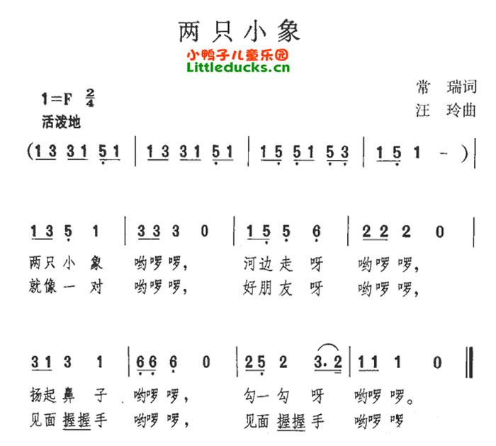
活动目标： 1、幼儿用动作、演奏乐器等感受小象的友好情感，初步学会演唱歌曲。 2、能用歌声、动作表演来表现歌曲中两只小象的友好情感。 3、享受歌唱活动、与同伴合作带来的乐趣。
活动准备： 1、制作“两只小象在河边散步，扬起鼻子互相勾一勾，进行友好交往”的动画。 2、小乐器：圆舞板、铃鼓、碰铃、三角铁、大鼓。
过程实录：
- 引导幼儿感受两只小象的友好情感，理解歌词。
1、故事引出，解决难点。
（1）师：老师给你们请来了两位小客人。分别出示两只小象的动画形象：小尼娜、温尼谱，以小象身份作自我介绍，并引导幼儿分别与这两只小象相互问好。
（2）师有表情地讲述故事：小尼娜和温尼谱是一对好朋友，他们非常非常要好，小尼娜和温尼谱已经好久没见面了。有一天，他们俩在河边散步，走着走着就碰到了一起，就打起了招呼。
（3）请幼儿说说两只小象会怎么打招呼。充分肯定幼儿的想法。
（4）组织幼儿看动画：两只小象扬起鼻子勾一勾。引导幼儿学小象的样子打招呼，请幼儿说说可以用什么代替大象的长鼻子，并请幼儿做一做。
2、师有表情地朗诵歌词（不带衬词“哟罗罗”），引导幼儿边说歌词边表演，并请个别幼儿示范是如何勾鼻子的。
3、师有表情地朗诵带衬词“哟罗罗”的歌词，并提问： 小象发出了什么声音？“哟罗罗”好象小象在干什么？
4、引导幼儿用身体动作（拍手、拍肩、搭腰、跺脚）和小乐器在“哟罗罗”上拍节奏。
5、请幼儿找一个朋友边说歌词边表演，并在“哟罗罗”上想一个动作与好朋友打招呼。
二、 学唱歌曲
1、师范唱歌曲，注意有表情和吐词正确。
师：小尼娜和温尼谱边打招呼边唱起了歌，一起来听一听。
- 师唱前面的歌词，引导幼儿唱衬词“哟罗罗”。
- 师继续唱歌词，引导幼儿边唱边在“哟罗罗”上用小乐器伴奏。
师：小乐器说你们长得真好听，它们也想来唱了，跟小乐器一起来唱“哟罗罗”好吗？
- 引导幼儿唱歌词，师唱衬词。
- 进行歌表演
- 请幼儿在河的两边准备好，在前奏处找到一个好朋友，并一起表演。鼓励幼儿用动作表现出“两只小象”的友好感情。
- 对幼儿的表演进行评价，引导幼儿再次表演。
师：刚才我发现这“两只小象”见了面抱在了一起，多亲热啊。还可以怎么做，再去找好朋友，比比哪“两只小象”最亲热。
- 引导幼儿到其他地方去找好朋友一起表演。
- 活动延伸：可以请幼儿将歌曲组成一幅画，或在以后的活动中对衬词“哟罗罗”进行改编。 说说我的好朋友：

